Кружок «Интеллектуальные Игры». Первый тур . 18 сентября 2014 года. Сдать РЕШЕНИЯ и ОТВЕТЫ надо до 25 сентября включительно.
На листе ( тетради ) не забыть указать ФИ, класс.
№ 1. Какое число должно быть на месте вопросительного знака?
629 - 2
1298 - 3
888 - 6
100 - 2
7890 - 4
36698 - ?
№ 2. На рисунке изображены три уравнения. Причем вместо некоторых чисел стоят соответствующие им в каждом уравнении символы. Необходимо определить - какому числу соответствует каждый символ, чтобы уравнения были корректны. Числа целые и не могут быть меньше единицы.
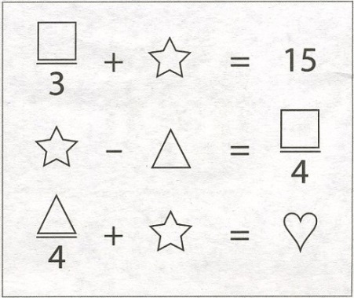
№ 3. Какую букву надо добавить, чтобы продолжить последовательность?
А, Б, В, Г, Д, _
№ 4. Многие знают, что один квадратный метр состоит из одного миллиона квадратных миллиметров (1000х1000=1000000). Но вот нашелся один мальчик, который никак не мог в это поверить. "Никогда не поверю, что в этом листе бумаги уместится миллион квадратных миллиметров, пока лично сам не сосчитаю все клетки!" - говорил он, держа в руках квадратный метр специальной чертежной бумаги, уже расчерченной на миллиметровые клетки.
И вот одним ранним утром он проснулся и принялся дотошно пересчитывать на бумаге клетки, добросовестно отмечая карандашом каждую из посчитанных клеток. Смог ли он в этот день убедиться в том, что квадратный метр действительно заключает в себе миллион квадратных миллиметров?
№ 5. В ящике лежат лимоны. Сначала из него взяли половину всех лимонов и половину лимона, затем половину остатка и ещё половину лимона. Наконец, ещё достали половину нового остатка и половину лимона. После этого в ящике остался 31 лимон. Сколько лимонов было в ящике вначале?

